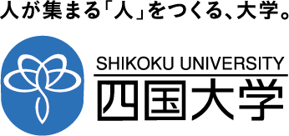

2019年7月16日

学校法人　四国大学

ニュースリリース

盛り上がる女子ラグビー界の新星

四国大学（徳島市）の女子7人制ラグビー部が

国内最高峰 太陽生命ウィメンズセブンズ コアチームに昇格

　学校法人四国大学（徳島市、学長：松重和美）の女子7人制ラグビー部「セブン・イーグレッツ」は、始動2年目にして、太陽生命ウィメンズセブンズのコアチーム昇格を果たしました。

太陽生命ウィメンズセブンズシリーズは、2014年より開催されている女子7人制ラグビー国内最高峰のサーキット大会です。毎年、入替戦を制した2チームを加えた12チームが国内を転戦。大会ごとに順位に応じたシリーズポイントが付与され、合計ポイントの最も高いチームが年間優勝を決める、名実ともに女子セブンズ日本一が決まる舞台です。

　2018年4月、日本一を目標に中・四国初の大学女子7人制ラグビー部として発足した「四国大学セブン・イーグレッツ」。創部メンバー8名はいずれも全国大会経験者で、主将の井上藍は、女子ラグビーの名門 石見智翠館高校出身で、全国高校選抜女子セブンズ大会優勝メンバーです。2018年度は1年生のみ、たった8名のメンバーで入替戦出場の切符を手にしましたが惜敗を喫し、本年度は15名で臨んだ予選大会リージョナルウィメンズセブンズにおいて関東大会・関西大会ともに優勝。2019年7月13・14日に行われた「太陽生命ウィメンズセブンズ2019入替戦」では、実績ある社会人チームや外国人選手を擁するチームなど強豪をおさえ準優勝、来季コアチームとしての本戦出場を手にしました。

　日本でのラグビーワールドカップ開催イヤーの2019年、女子ラグビー界に新風を巻き起こす存在として期待を集めています。

　◆日本ラグビーフットボール協会ホームページの試合結果はこちら。

<https://www.rugby-japan.jp/news/2019/07/14/50029>

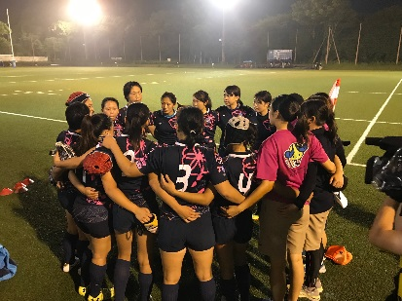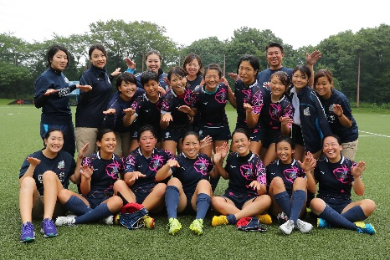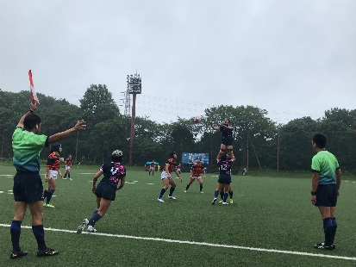

＜四国大学女子7人制ラグビー部セブン・イーグレッツについて＞

　創部年：2017年　　活動開始：2018年

　監督：山中　一剛（やまなか　くによし）

　主将：井上　藍　（いのうえ　あい）　生活科学部管理栄養士養成課程2年

　部員数：18名　※マネージャー3名含む

＜学校法人四国大学について＞

　　https://www.shikoku-u.ac.jp/

　徳島県徳島市にキャンパスを置き、大学院4研究科、文学部3学科、経営情報学部2学科、生活科学部2学科1課程、看護学部1学科及び短期大学部4学科2専攻を擁する総合大学。

　1925年の学園創設以来、5万人を超える人材を社会に送り出し、その実績は地域社会から高く評価されている。また、近年は特色ある大学としての存在感を高め、スポーツや芸術分野で全国レベルの大会やコンテストで成果を挙げている。

【本リリースに関するお問い合わせ先】

　学校法人四国大学　大学広報戦略室　広報専門官　　今出　知佐（いまで　ちさ）

　　TEL 088-665-9578　（平日9時～17時）　e-mail　imadechisa@shikoku-u.ac.jp